ALUSTAR D-Flachdach-Wasserfangk. TX Tief Ø 120 Notüberlauf , 180 x 360 x 360 mm

GRÖMO

Eigenschaften

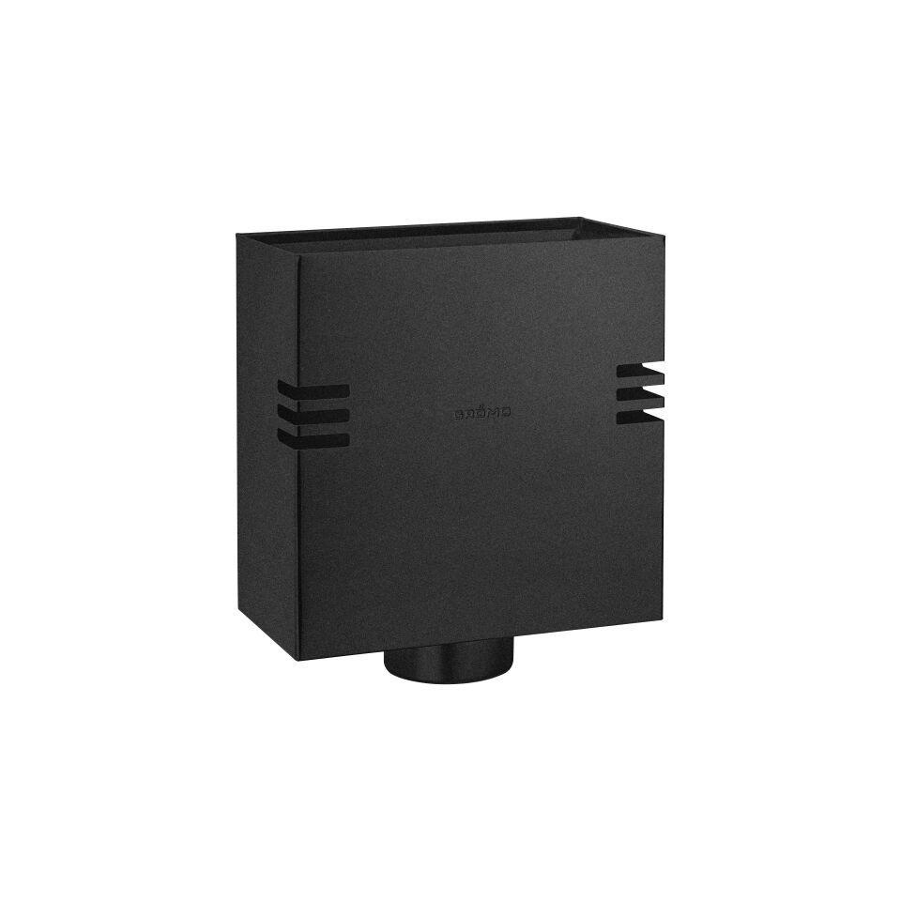

GTIN:

4043706889384

HAN:

88938

Farbton

schwarz

Form

eckig

Oberfläche

beschichtet

Werkstoff

Aluminium

Breite (mm)

180,00

Höhe (mm)

360,00

Länge (mm)

360,00

Nennweite DN

120,00

Farbtonbezeichnung Hersteller

Tiefschwarz